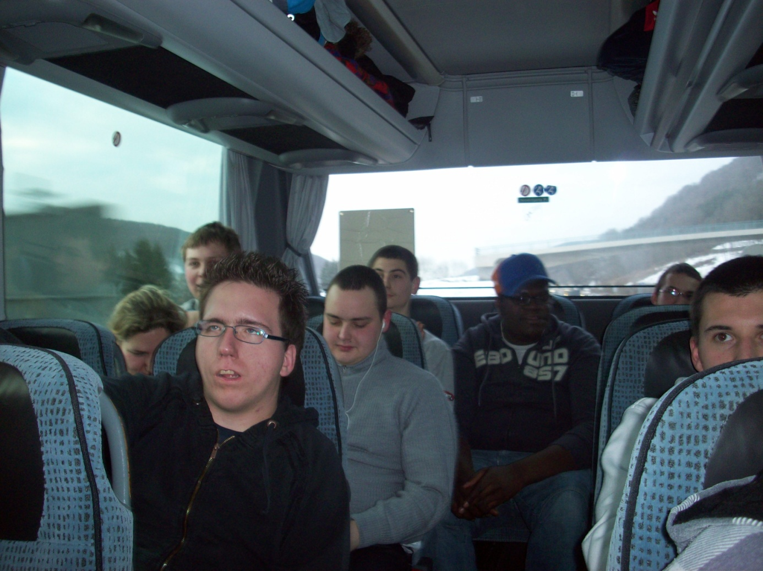

De heenreis naar Stanzach. Gedurende 12 lange uurtjes zaten we op de bus, maar het was toch zo plezierig.

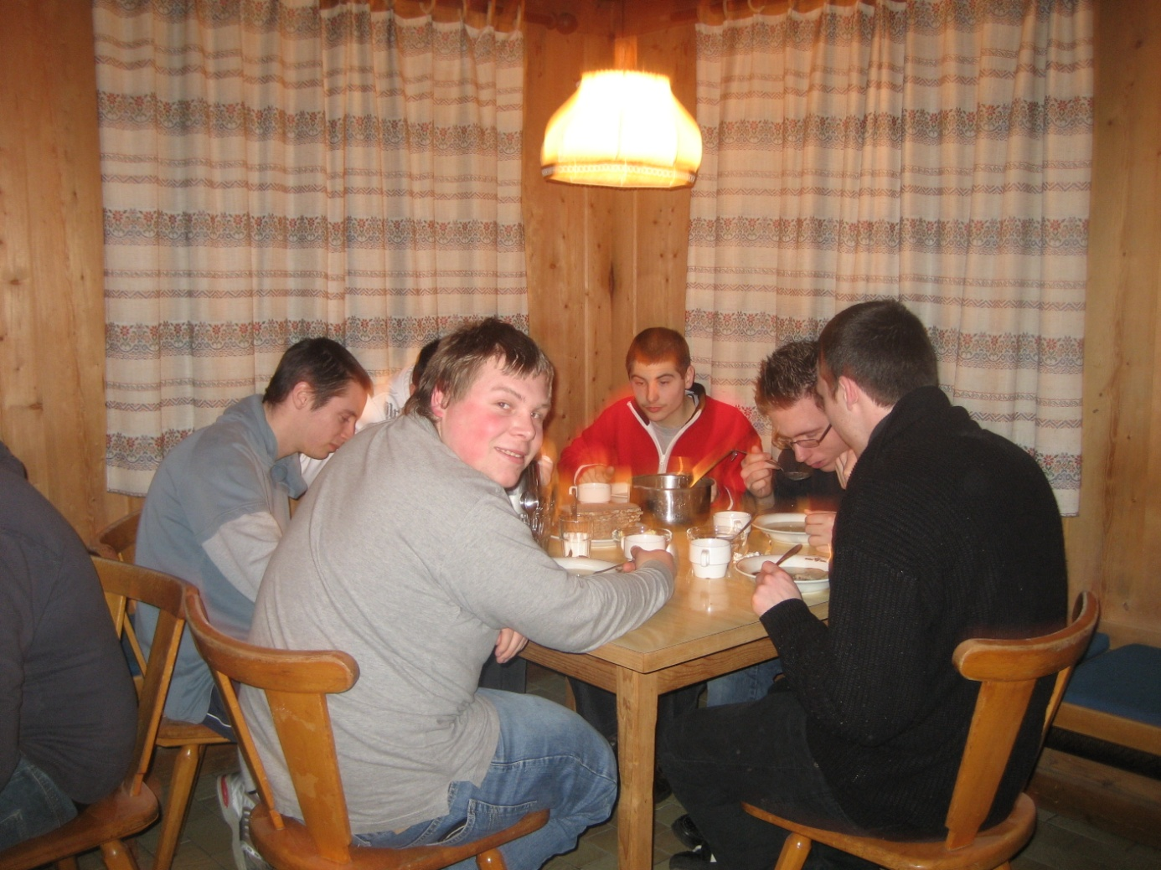

Het eerste avondmaal heeft enorm gesmaakt! Een toffe eerste kennismaking met de verblijfplaats. Morgen gaan we op verkenning!

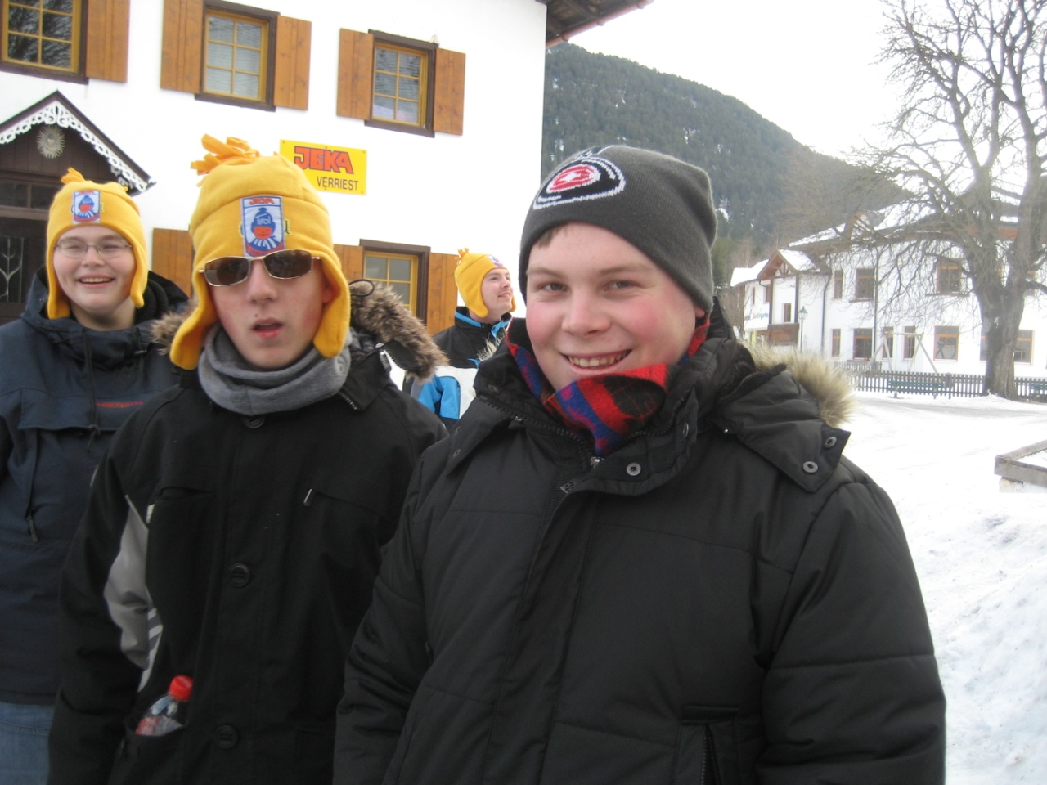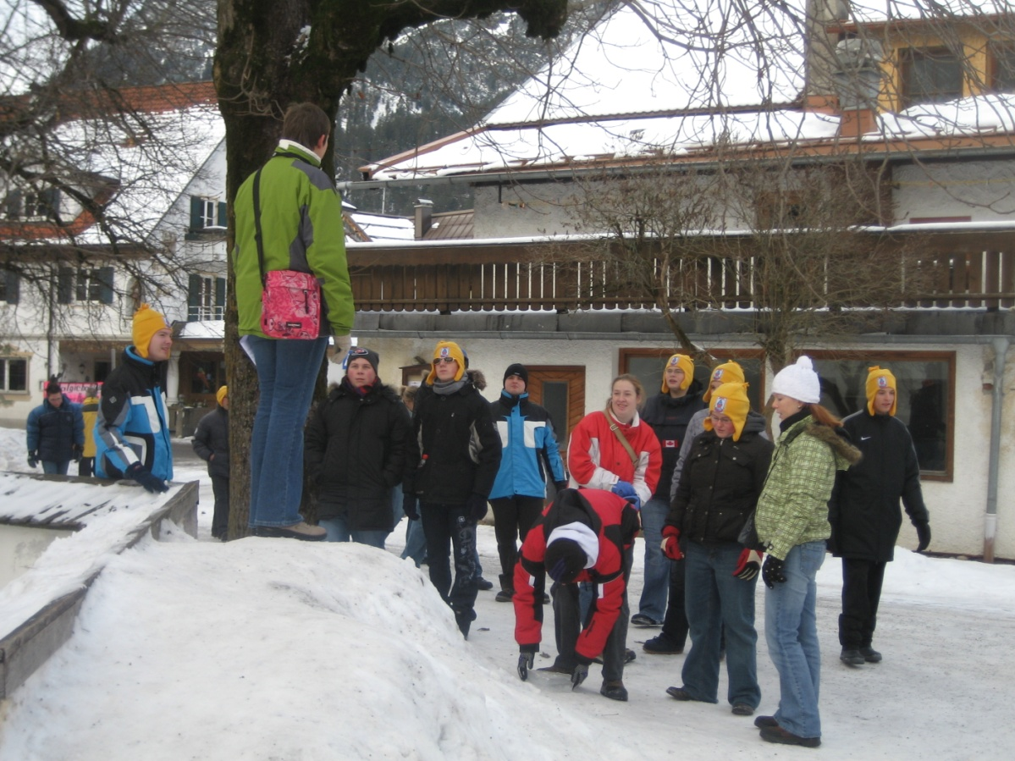

Onze eerste activiteit van de dag: een wandelzoektocht in en rond het dorp. Iedereen heeft enorm zijn best gedaan. De sfeer was optimaal!

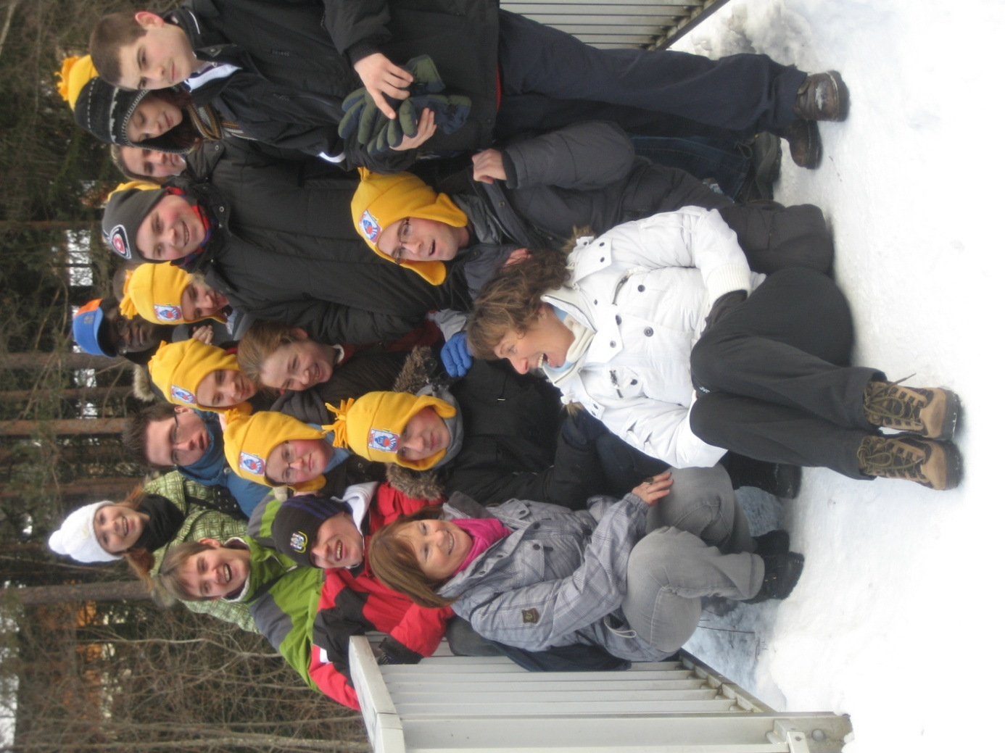

Wat vinden jullie van deze toffe bende?

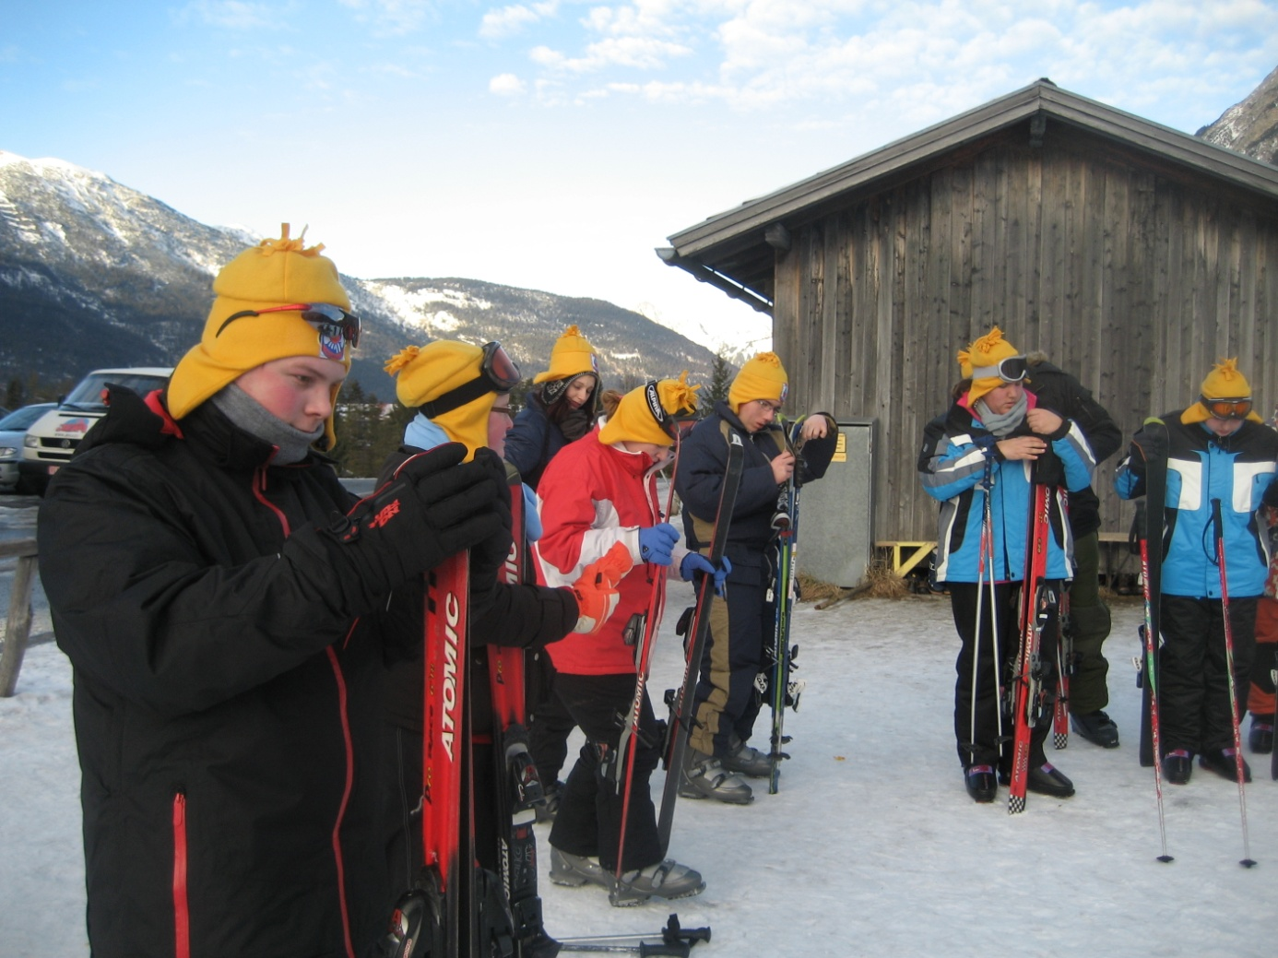

De eerste ski-initiatie onder leiding van Juf Eva en Juf Leny! De leerkrachten waren onder de indruk van hun prestaties. We geloven in een groot succes!